  Мостовая |  |  |  |  |  |  |  |  | А
По регулируемым тарифам
Номер маршрута | Конечный остановочный пункт | ДНИ | Время начала и окончания движения | Временной график отправления транспортных средств от остановочного пункта
1 | ОМК | Будни | 6:42-23:07 | 6:42, 7:27, 7:47, 8:17, 8:40, 9:07, 9:22, 10:02, 10:42, 10:57, 11:42, 12:42, 13:47, 14:47, 15:22,  16:12, 17:12, 17:57, 18:12, 18:57, 19:37, 19:57, 20:37, 21:12, 21:37, 22:12, 23:07
 |  | Выходные | 6:57-22:12 | 6:57, 7:57, 8:37, 9:37, 10:17, 11:17, 12:17, 13:17, 13:57, 14:57, 15:37, 16:37, 17:17, 17:57, 18:17, 18:57, 19:37, 20:37, 21:12, 22:12
По нерегулируемым тарифам
9К | Аэропорт |  |  | до 10:00 | 10:00 -11:00 | 11:00 -15:00 | 15:00 -16:00 | 16:00 – 20:00 |  | после 20:00
 |  | Будни | 6:30-22:00 | 15 | 20 | 15 | 20 | 15 |  | 20
 |  | Суббота | 6:30-22:00 | 20 | 25 | 20 | 25 | 20 |  | 25
 |  | Воскресенье | 6:30-21:00 | 20 | 25 | 25 | 25 | 25 |  | 30
Прогноз прибытия пассажирского транспорта
в вашем мобильном телефоне

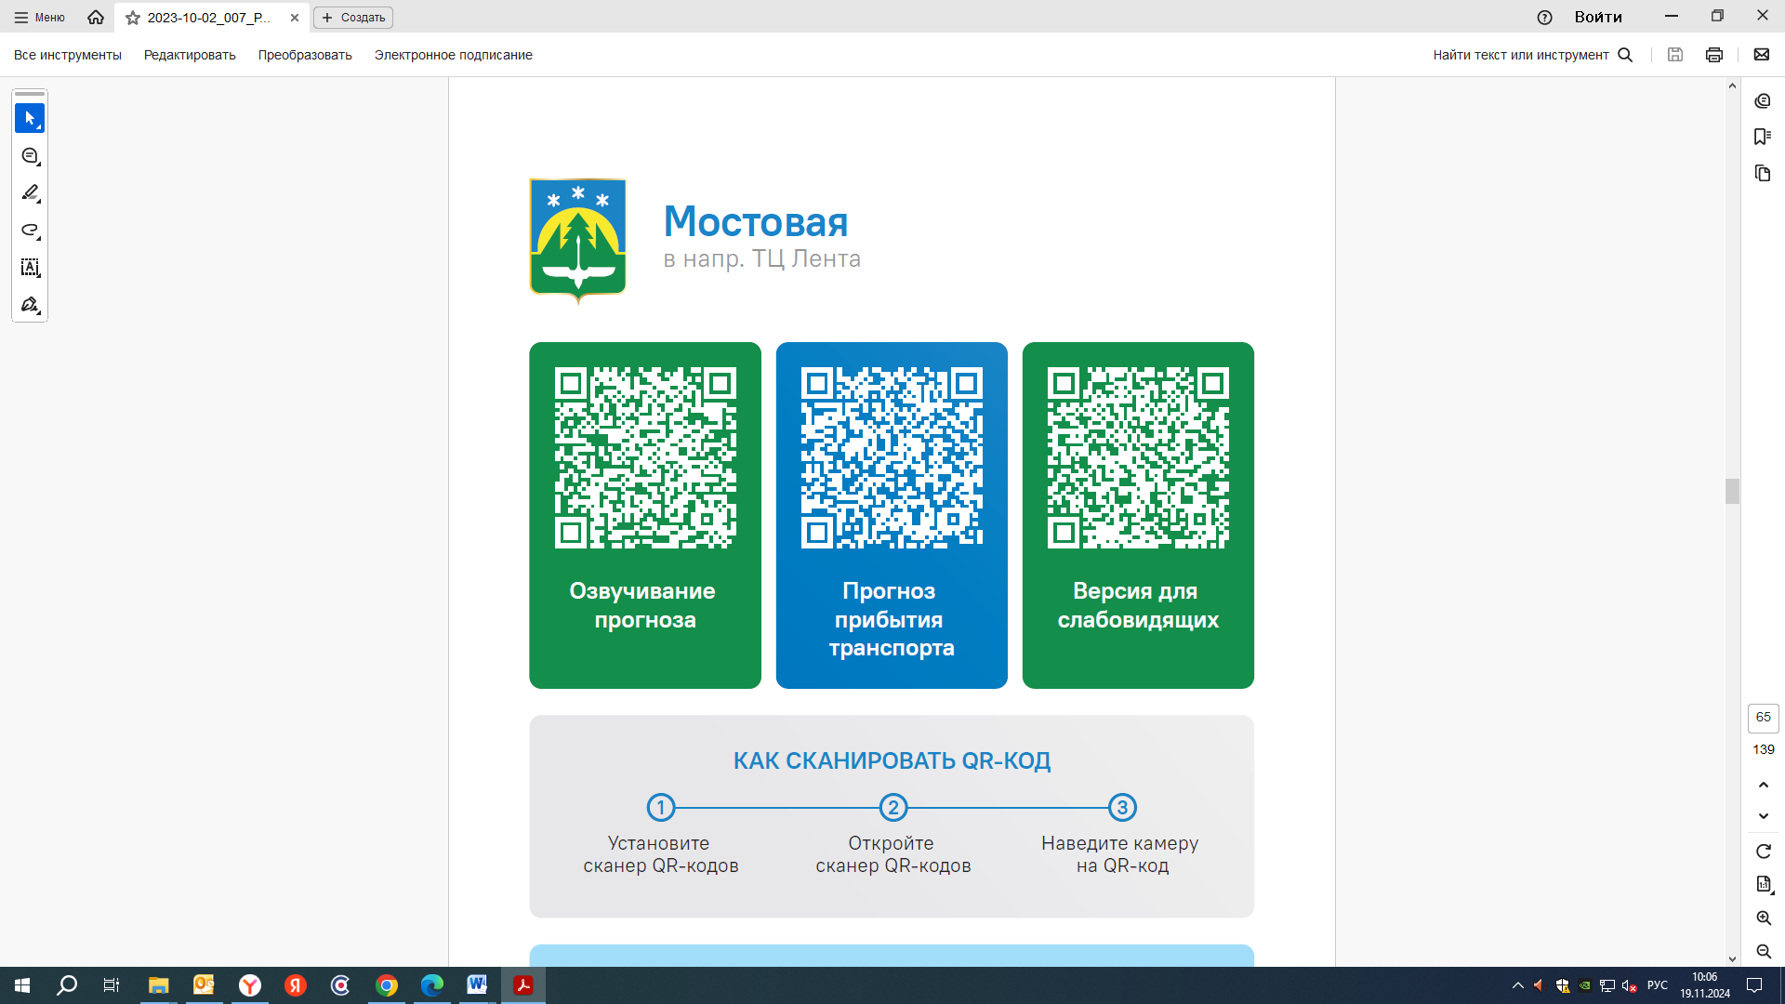


Контроль за осуществлением регулярных перевозок обеспечивает:
- управление транспорта, связи и дорог Администрации города Ханты-Мансийска, г: Ханты-Мансийск, ул Мира, 13, тел: 8 (3467) 39-39-07;
- отдел государственного автодорожного надзора по ХМАО – Югре, г: Ханты-Мансийск, ул: Шевченко 36А, тел: (3467) 32-64-60;
- МО МВД России «Ханты-Мансийский» г: Ханты-Мансийск, ул: Дзержинского дом 11, телефоны дежурной части 8 (3467) 398-104, 398-103, 102 и 112

